รายงานการปฏิบัติราชการงานจราจร ประจำเดือน ตุลาคม 2566
ข้อมูล ณ วันที่ 18 มีนาคม 2567
งานจราจร
9 ต.ค. 2566
เมื่อวันที่ 9 ต.ค. 67 เวลา 10.00 น. ร.ต.อ.สฤทธิ์ เลขา รอง สวป.สภ.ปากน้ำหลังสวน จราจรปากน้ำหลังสวน ได้มีการรักษาความปลอดภัยและอำนวยความสะดวกด้านการจราจรแก่การจัดงานขึ้นบ้านใหม่ของคนในพื้นที่ปากน้ำหลังสวน เหตุการณ์ปกติ
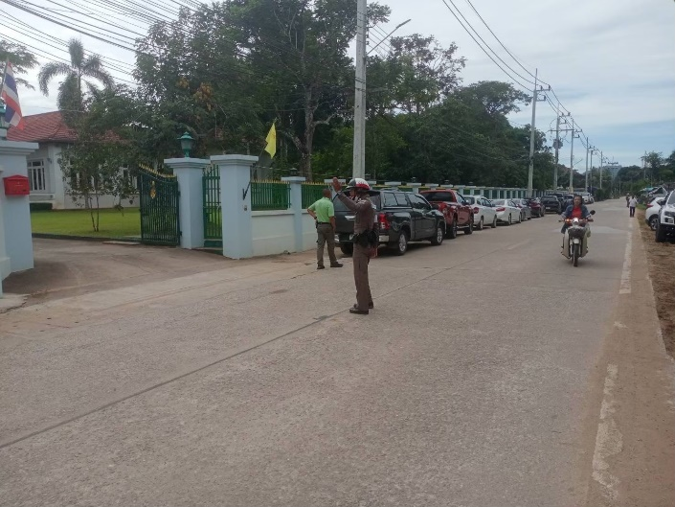
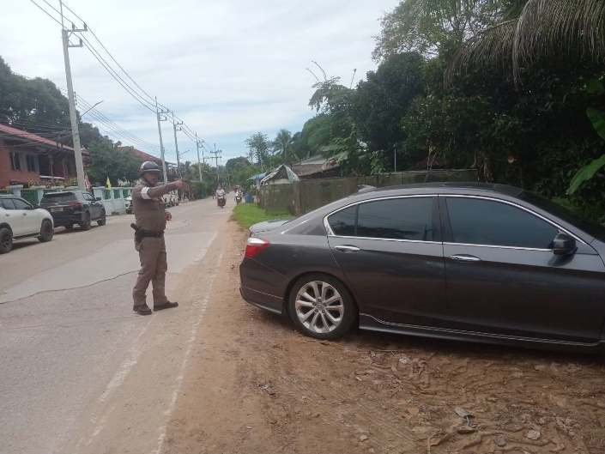

16 ต.ค. 2566
เมื่อวันที่ 16 ต.ค. 67 เวลา 08.00 – 15.30 น. น. ร.ต.อ.สฤทธิ์ เลขา รอง สวป.สภ.ปากน้ำหลังสวน ด.ต.ธีรวุฒิ อินทนาศักดิ์ ผบ.หมู่.ป.ฯ ได้มีการรักษาความปลอดภัยและอำนวยความสะดวกด้านการจราจรแก่ผู้ชราในงานบุญ อีกทั้งยังช่วยเหลือสนับสนุนให้แก่รถที่เสียบริเวณ ถนนเลียบชายหาดปากน้ำหลังสวน โดยการเรียกช่างซ่อม

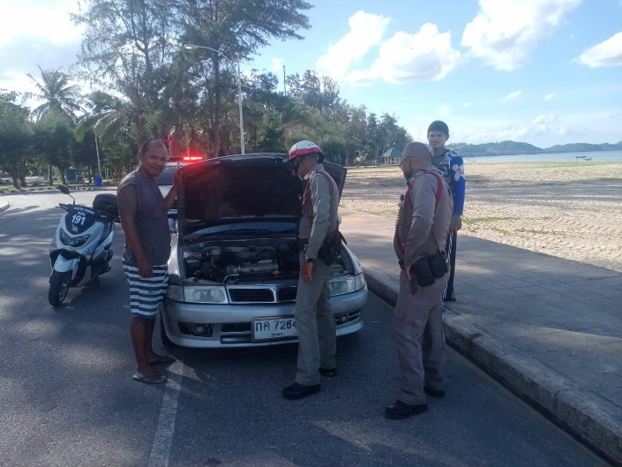
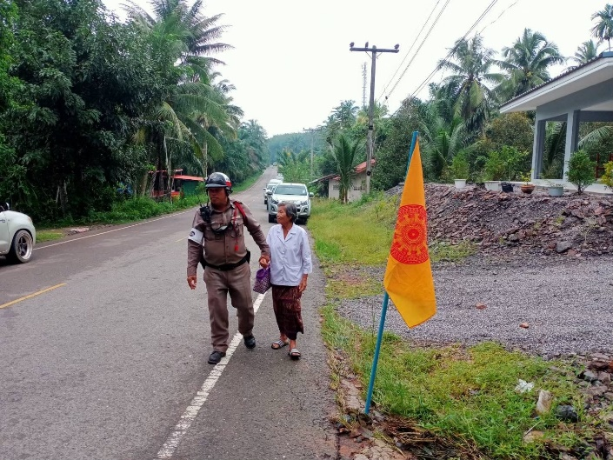

รายงานการปฏิบัติราชการงานจราจร ประจำเดือน ตุลาคม 2566
ข้อมูล ณ วันที่ 18 มีนาคม 2567
งานจราจร
1 ต.ค. 2566 – 31 ต.ค. 2566
ช่วงวันที่ 1 ต.ค. 66 ถึง 31 ต.ค. 66 ส.ต.ท.ภูรินทร์ ตรีตรง ผบ.หมู่.ผช.พงส.สภ.ปากน้ำหลังสวน ได้มีการอำนวยความสะดวกด้านการจราจรบริเวณสี่แยกปากน้ำหลังสวน และดูแลความปลอดภัยของประชาชน หน้าสถานศึกษาและจุดบริการต่าง ๆ จำนวน 20 ครั้ง ในช่วงเวลาเร่งด่วนของทุกๆวัน
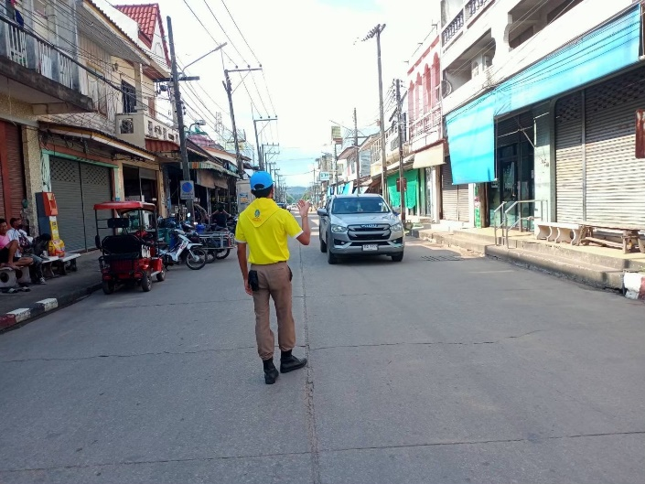
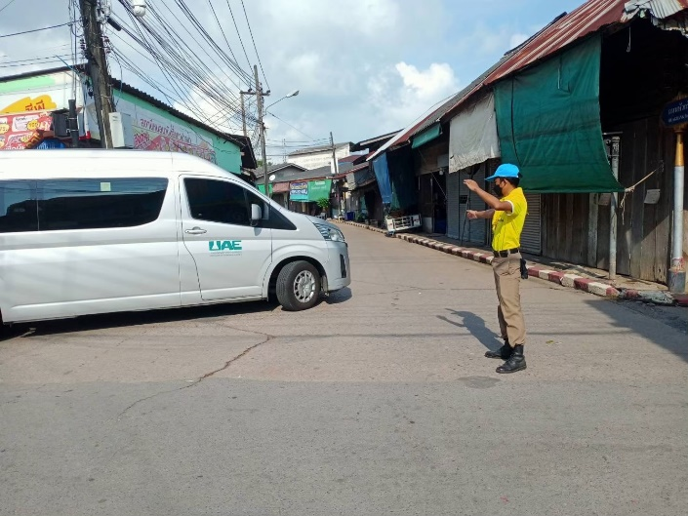

1 ต.ค. 2566 – 31 ต.ค. 2566
ช่วงวันที่ 16 ต.ค. 66 ถึง 31 ต.ค. 66 ร.ต.อ.สฤทธิ์ เลขา รอง สวป.สภ.ปากน้ำหลังสวนร่วมชุดสายตรวจได้มีการตั้งจุดตรวจขันวินัยจราจรและมีการบันทึก ในระบบ ขับดี และในช่วงกลางคืนมีการป้องกันปราบปราบการแข่งรถในทาง ผลการจับกุมคดีจราจร ช่วงวันที่ 1 ต.ค. 66 ถึง 31 ต.ค. 66 ไม่สวมหมวกฯ จำนวน 6 ราย ไม่มีใบขับขี่ จำนวน 2 ราย อุปกรณ์ส่วนควบไม่ถูกต้องจำนวน 1 ราย ฯลฯ
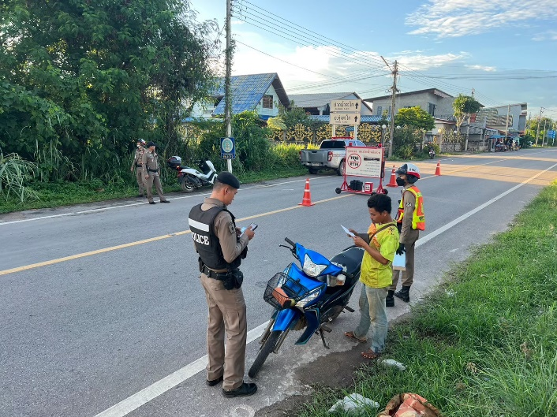
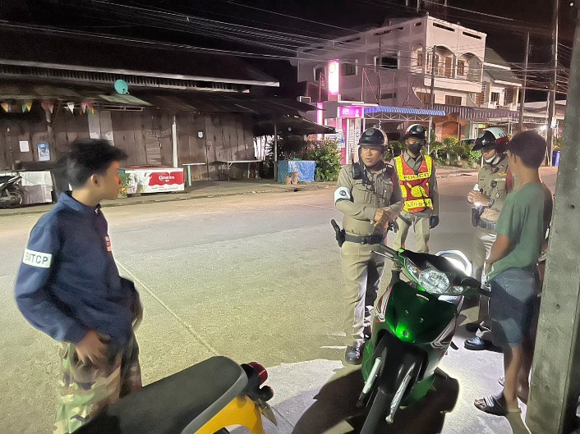

รายงานการปฏิบัติราชการงานจราจร ประจำเดือน พฤศจิกายน 2566
ข้อมูล ณ วันที่ 18 มีนาคม 2567
งานจราจร
8 พ.ย. 2566
ด.ต.ธีรวุฒิ อินทนาศักดิ์ ผบ.หมู่.ป.สภ.ปากน้ำหลังสวน ได้มีการอำนวยความสะดวกด้านการจราจรบริเวณแยกทางเข้าโรงเรียนปากน้ำหลังสวน และดูแลความปลอดภัยของประชาชน,นักเรียน,ผู้ปกครอง หน้าสถานศึกษาและจุดบริการต่าง ๆ จำนวน 20 ครั้ง ในช่วงเวลาเร่งด่วนของทุกๆวัน
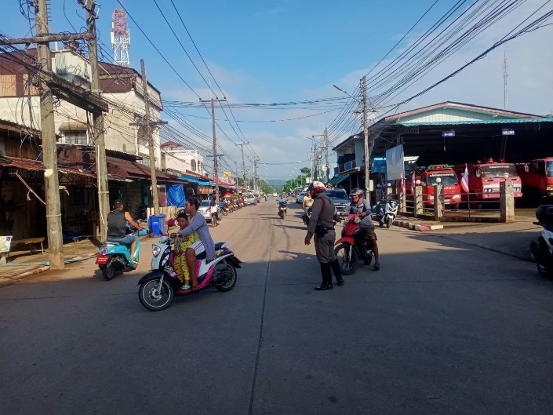
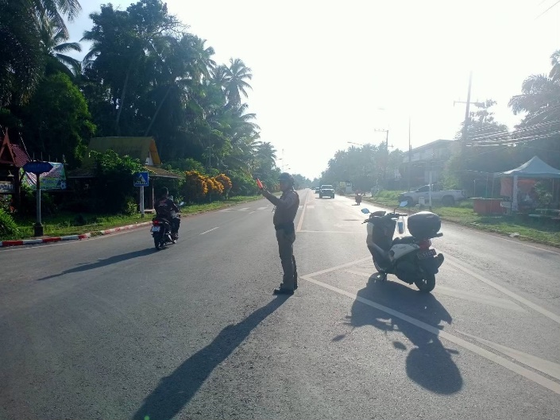

1 พ.ย. 2566 - 30 พ.ย. 2566
ช่วงวันที่ 16 ต.ค. 66 ถึง 31 ต.ค. 66 ร.ต.อ.สฤทธิ์ เลขา รอง สวป.สภ.ปากน้ำหลังสวนร่วมชุดสายตรวจได้มีการตั้งจุดตรวจขันวินัยจราจรและมีการบันทึก ในระบบ ขับดี และในช่วงกลางคืนมีการป้องกันปราบปราบการแข่งรถในทาง ผลการจับกุมคดีจราจร ช่วงวันที่ 1 พ.ย. 66 ถึง 30 พ.ย. 66 ไม่สวมหมวกฯ จำนวน - ราย ไม่มีใบขับขี่ จำนวน 18 ราย อุปกรณ์ส่วนควบไม่ถูกต้องจำนวน – ราย ฯลฯ
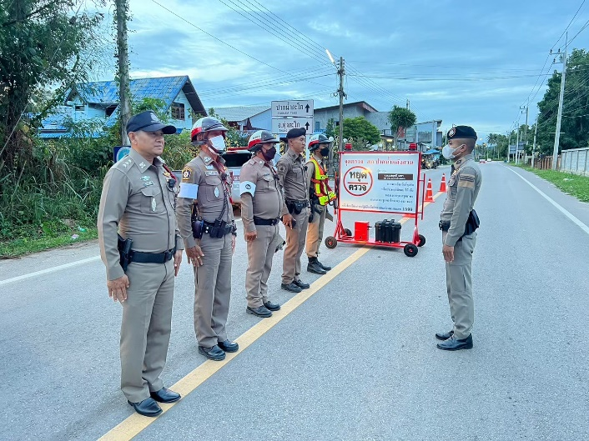
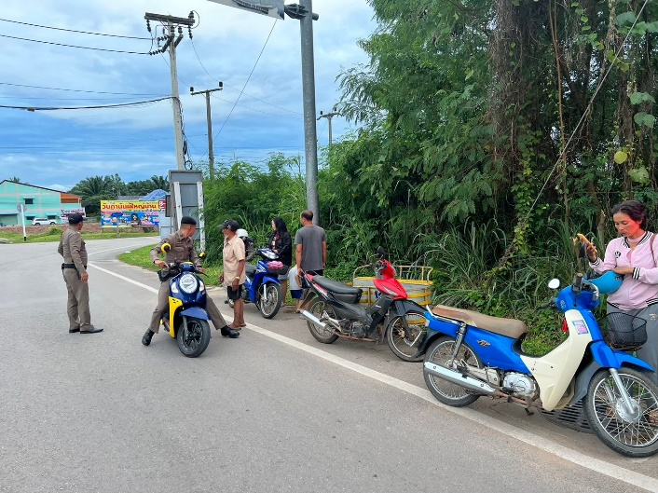

รายงานการปฏิบัติราชการงานจราจร ประจำเดือน พฤศจิกายน 2566
ข้อมูล ณ วันที่ 18 มีนาคม 2567
งานจราจร
16 พ.ย. 2566
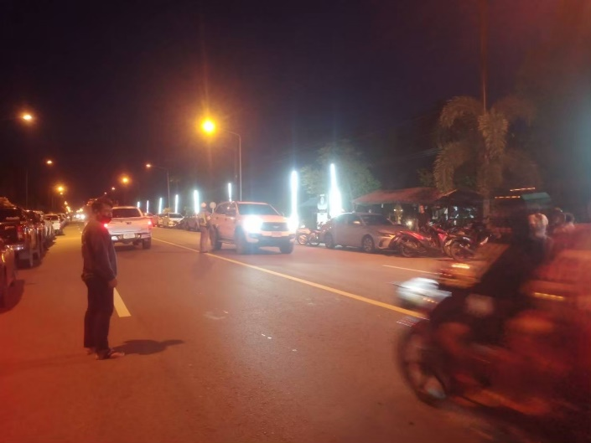
ร.ต.อ.สฤทธิ์ เลขา รอง สวป.สภ.ปากน้ำหลังสวน,ด.ต.ธีรวุฒิ อินทนาศักดิ์ ผบ.หมู่.ป.สภ.ปากน้ำหลังสวน ได้มีการอำนวยความสะดวกด้านการจราจรบริเวณงานฌาปนกิจ และดูแลความปลอดภัยของประชาชนที่มาเข้าร่วมพิธีทางศาสนาในพื้นที่ ต.ปากน้ำ
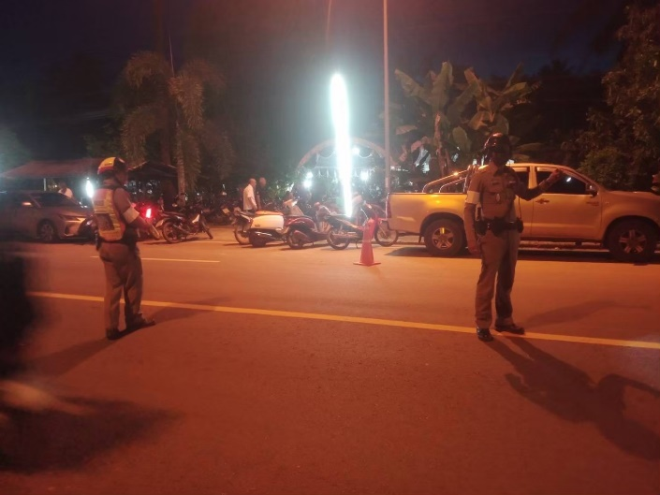

26 พ.ย. 2566
ช่วงวันที่ 26 พ.ย. 66 ร.ต.อ.สฤทธิ์ เลขา รอง สวป.สภ.ปากน้ำหลังสวน,ด.ต.ธีรวุฒิ อินทนาศักดิ์ ผบ.หมู่.ป.สภ.ปากน้ำหลังสวน อำนวยความสะดวกการจราจรในพื้นที่ปากน้ำหลังสวนเพื่อช่วยเหลือในการจัดการจราจรเพื่อไม่ให้ติดขัดขณะมีการเคลื่อนชบวน

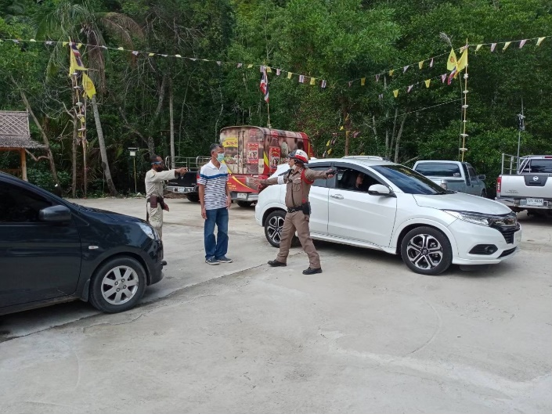
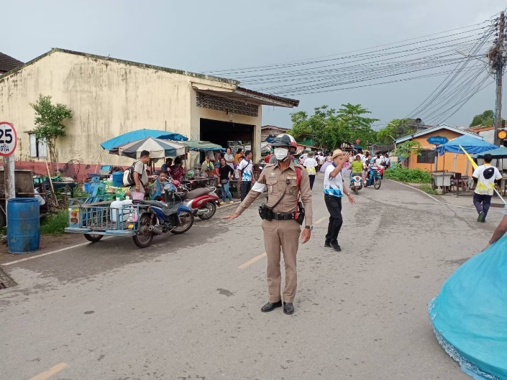

รายงานการปฏิบัติราชการงานจราจร ประจำเดือน ธันวาคม 2566
ข้อมูล ณ วันที่ 18 มีนาคม 2567
งานจราจร
13 ธ.ค. 2566
ร.ต.อ.สฤทธิ์ เลขา รอง สวป.สภ.ปากน้ำหลังสวน,ด.ต.ธีรวุฒิ อินทนาศักดิ์ ผบ.หมู่.ป.สภ.ปากน้ำหลังสวน ได้มีการอำนวยความสะดวกด้านการจราจรบริเวณหน้าโรงวัดชลธีนิมิตฯ และดูแลความปลอดภัยของประชาชน,นักเรียน,ผู้ปกครอง หน้าสถานศึกษาและในพื้นที่เขตเทศบาลฯ
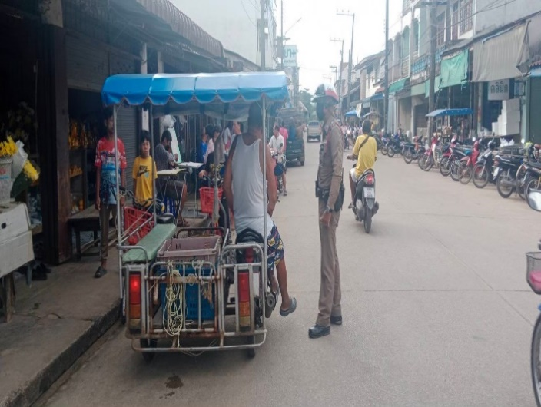
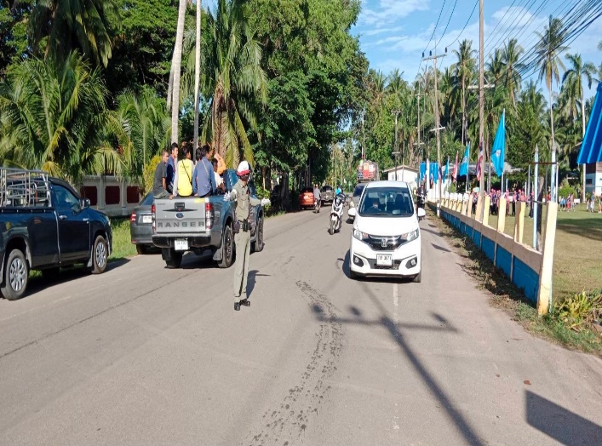

1 ธ.ค. 2566 - 31 ธ.ค. 2566
ช่วงวันที่ 1 ธ.ค. 66 ถึง 31 ธ.ค. 66 ร.ต.อ.สฤทธิ์ เลขา รอง สวป.สภ.ปากน้ำหลังสวนร่วมชุดสายตรวจได้มีการตั้งจุดตรวจขันวินัยจราจรและมีการบันทึก ในระบบ ขับดี และในช่วงกลางคืนมีการป้องกันปราบปราบการแข่งรถในทาง ผลการจับกุมคดีจราจร ช่วงวันที่ 1 ธ.ค. 66 ถึง 31 ธ.ค. 66 ไม่สวมหมวกฯ จำนวน 29 ราย ไม่มีใบขับขี่ จำนวน 72 ราย เมาสุรา จำนวน 2 ราย ฯลฯ

รายงานการปฏิบัติราชการงานจราจร ประจำเดือน ธันวาคม 2566
ข้อมูล ณ วันที่ 18 มีนาคม 2567
งานจราจร
18 ธ.ค. 2566
ร.ต.อ.สฤทธิ์ เลขา รอง สวป.สภ.ปากน้ำหลังสวน,ด.ต.ธีรวุฒิ อินทนาศักดิ์ ผบ.หมู่.ป.สภ.ปากน้ำหลังสวนร่วมชุดตำรวจสัมพันธ์ชองสถานีตำรวจภูธรปากน้ำหลังสวน ได้ร่วมให้ความรู้เกี่ยวกับกลโกงทางเทคโนลียีในชีวิตปัจจุบัน และ กฎหมายพื้นฐานของการขับขี่ยานพาหนะบนท้องถนน
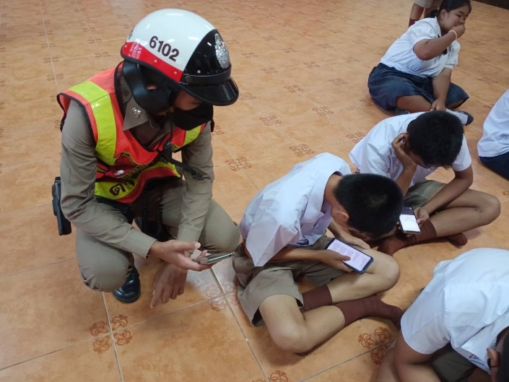
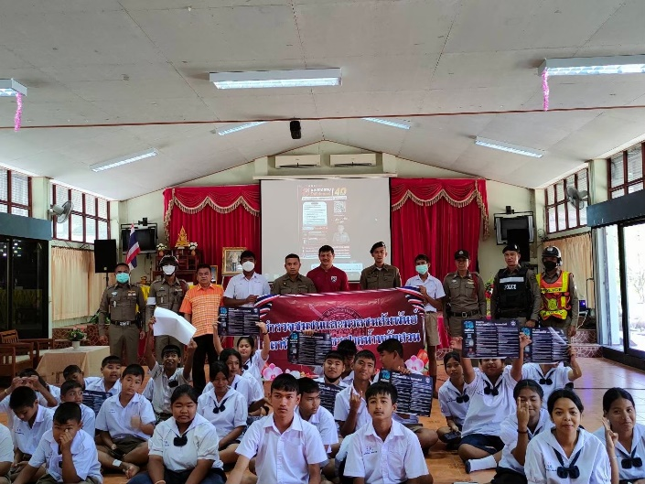

27 ธ.ค. 2566
ร.ต.อ.สฤทธิ์ เลขา รอง สวป.สภ.ปากน้ำหลังสวน,ด.ต.ธีรวุฒิ อินทนาศักดิ์ ผบ.หมู่.ป.สภ.ปากน้ำหลังสวน ได้มีการอำนวยความสะดวกด้านการจราจรบริเวณเขตเทศบาลปากน้ำหลังสวน และดูแลความปลอดภัยของประชาชน,นักเรียน,ผู้ปกครอง ขณะเดินขบวนพาเหรดของโรงเรียนวัดสว่างมนัส ในพื้นที่เขตเทศบาลฯ
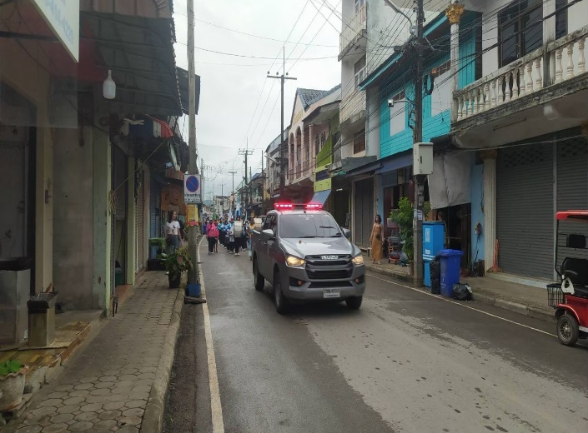
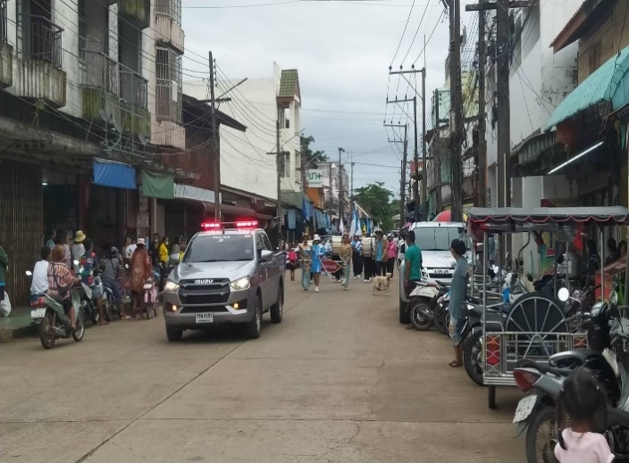

รายงานการปฏิบัติราชการงานจราจร ประจำเดือน มกราคม 2567
ข้อมูล ณ วันที่ 18 มีนาคม 2567
งานจราจร
12 ม.ค. 2566
ร.ต.อ.สฤทธิ์ เลขา รอง สวป.สภ.ปากน้ำหลังสวน,ด.ต.ธีรวุฒิ อินทนาศักดิ์ ผบ.หมู่.ป.สภ.ปากน้ำหลังสวน ได้มีการอำนวยความสะดวกด้านการจราจรบริเวณเขตเทศบาลปากน้ำหลังสวน และดูแลความปลอดภัยของประชาชน,นักเรียน,ผู้ปกครอง ขณะเดินขบวนพาเหรดของสถานศึกษาเด็กเล็ก ปากน้ำหลังสวน ในพื้นที่เขตเทศบาลฯ
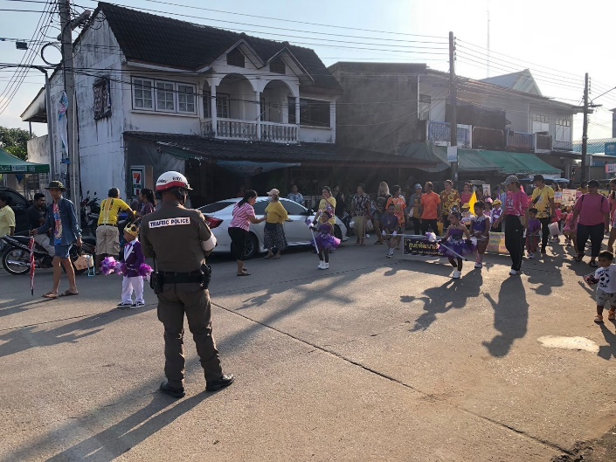
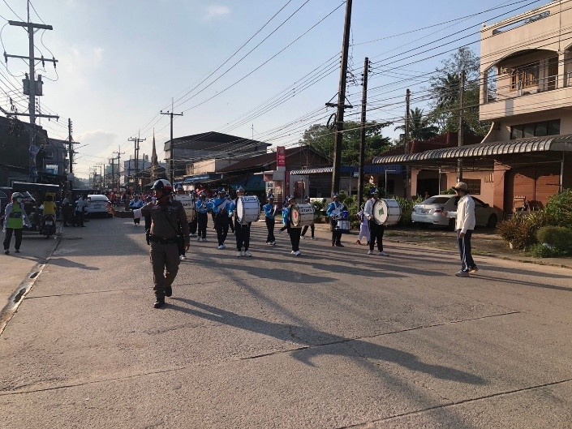

1 ม.ค. 2567 - 31 ม.ค. 2567
ช่วงวันที่ 1 ม.ค. 67 ถึง 31 ม.ค. 67 ร.ต.อ.สฤทธิ์ เลขา รอง สวป.สภ.ปากน้ำหลังสวนร่วมชุดสายตรวจได้มีการตั้งจุดตรวจขันวินัยจราจรและมีการบันทึก ในระบบ ขับดี และในช่วงกลางคืนมีการป้องกันปราบปราบการแข่งรถในทาง ผลการจับกุมคดีจราจร ช่วงวันที่ 1 ม.ค. 67 ถึง 31 ม.ค. 67 ไม่สวมหมวกฯ จำนวน 39 ราย อุปกรณ์ส่วนควบไม่ครบถ้วน 8 ราย ไม่มีใบขับขี่ จำนวน 12 ราย เมาสุรา จำนวน 1 ราย ฯลฯ

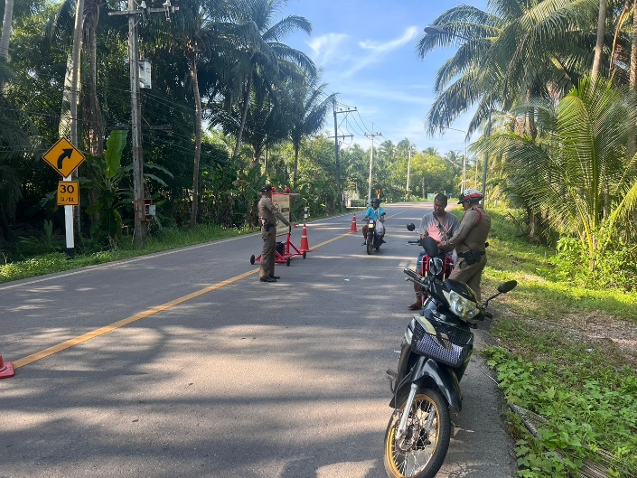
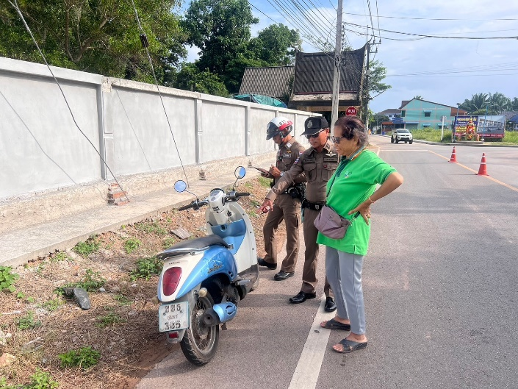

รายงานการปฏิบัติราชการงานจราจร ประจำเดือน มกราคม 2567
ข้อมูล ณ วันที่ 18 มีนาคม 2567
งานจราจร
16 ม.ค. 2567
ร.ต.อ.สฤทธิ์ เลขา รอง สวป.สภ.ปากน้ำหลังสวน,ด.ต.ธีรวุฒิ อินทนาศักดิ์ ผบ.หมู่.ป.สภ.ปากน้ำหลังสวน ได้มีการอำนวยความสะดวกด้านการจราจรบริเวณถนนเลียบชายหาดปากน้ำหลังสวน ในกิจกรรม จิตอาสาพัฒนาริมหาดปากน้ำหลังสวน และดูแลความปลอดภัยของคณะที่มาร่วมกิจกรรม,นักเรียน
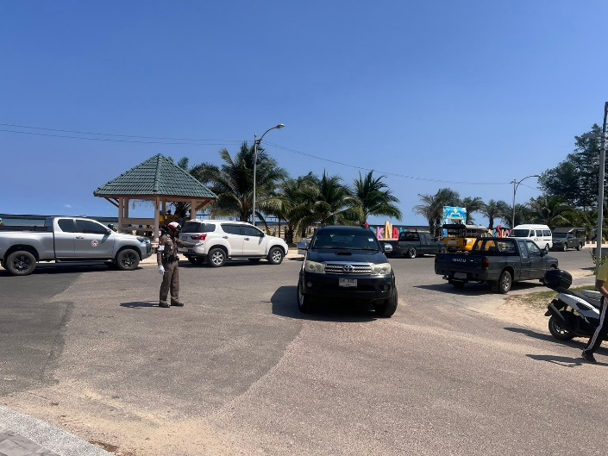
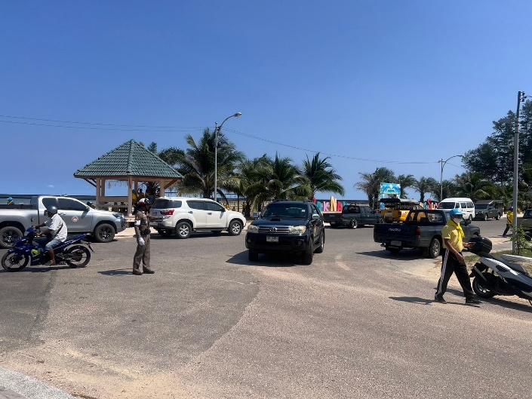

1 ม.ค. 2567 - 31 ม.ค. 2567
ช่วงวันที่ 1 ม.ค. 67 ถึง 31 ม.ค. 67 ร.ต.อ.สฤทธิ์ เลขา รอง สวป.สภ.ปากน้ำหลังสวนร่วมชุดสายตรวจได้มีการตั้งจุดตรวจขันวินัยจราจรและมีการบันทึก ในระบบ ขับดี และในช่วงกลางคืนมีการป้องกันปราบปราบการแข่งรถในทาง ผลการจับกุมคดีจราจร ช่วงวันที่ 1 ม.ค. 67 ถึง 31 ม.ค. 67 ไม่สวมหมวกฯ จำนวน 39 ราย อุปกรณ์ส่วนควบไม่ครบถ้วน 8 ราย ไม่มีใบขับขี่ จำนวน 12 ราย เมาสุรา จำนวน 1 ราย ฯลฯ
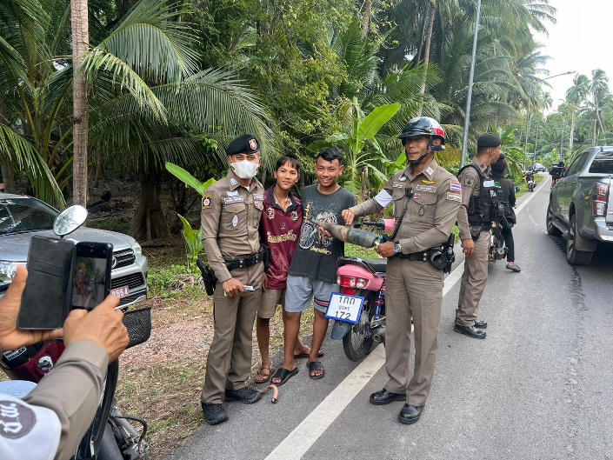
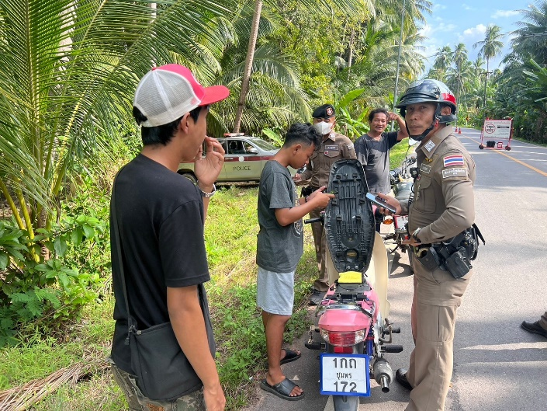

รายงานการปฏิบัติราชการ งานจราจร ประจำเดือน กุมภาพันธ์ 2567
ข้อมูล ณ วันที่ 18 มีนาคม 2567
งานจราจร
15 ก.พ. 2567
ร.ต.อ.สฤทธิ์ เลขา รอง สวป.สภ.ปากน้ำหลังสวน,ด.ต.ธีรวุฒิ อินทนาศักดิ์ ผบ.หมู่.ป.สภ.ปากน้ำหลังสวน,ส.ต.ต.ณัฐพล เพชรสถาพร ผบ.หมู่ฯ ได้มีการอำนวยความสะดวกด้านการจราจรพร้อมทั้งจัดการจอดรถให้เป็นระเบียบบริเวณศาลเจ้าปากน้ำหลังสวน ในงานเลี้ยงฯ และดูแลความปลอดภัยของประชาชนที่มาร่วมงานเลี้ยง
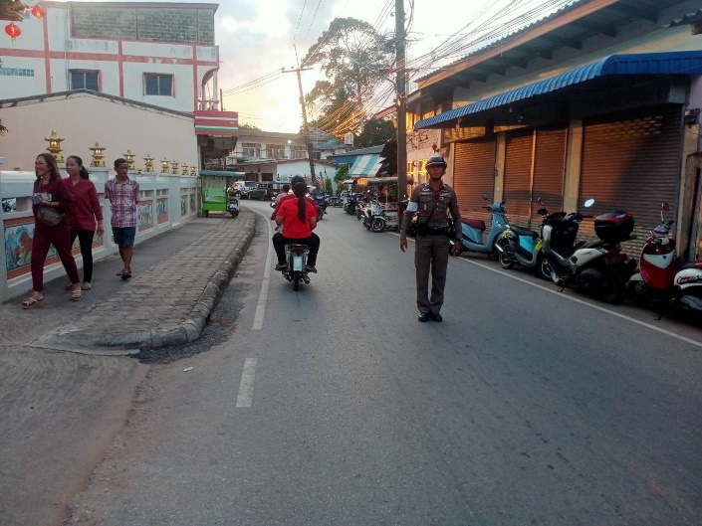
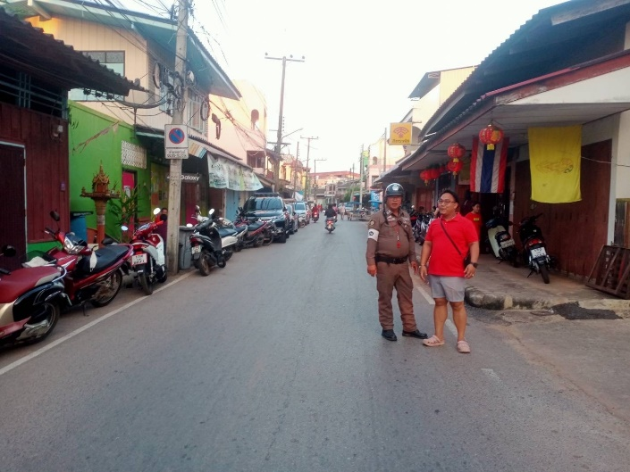

1 ก.พ. 2567 - 29 ก.พ. 2567
ช่วงวันที่ 1 ก.พ. 67 ถึง 31 ก.พ. 67 ร.ต.อ.สฤทธิ์ เลขา รอง สวป.สภ.ปากน้ำหลังสวนร่วมชุดสายตรวจได้มีการตั้งจุดตรวจขันวินัยจราจรและมีการบันทึก ในระบบ ขับดี และในช่วงกลางคืนมีการป้องกันปราบปราบการแข่งรถในทาง ผลการจับกุมคดีจราจร ช่วงวันที่ 1 ก.พ. 67 ถึง 29 ก.พ. 67 ไม่สวมหมวกฯ จำนวน 48 ราย อุปกรณ์ส่วนควบไม่ครบถ้วน 2 ราย ไม่มีใบขับขี่ จำนวน 22 ราย เมาสุรา จำนวน 1 ราย ฯลฯ
